प्रहरी प्रधान कार्यालय
प्रेश विज्ञप्ती
मिति:-२०७३।०९।०७ गते ।
केन्द्रीय अनुसन्धान ब्यूरो
'' चितुवाको छाला सहित मानिसहरु पक्राउ "
विवरण:
दुर्लभ वन्यजन्तुको चोरी शिकारी तथा तिनका अङ्ग प्रत्यङ्गहरुको गैरकानूनी ओसार पसारलाई निरुत्साहित गरी नियन्त्रण गर्न बनेको साइटिस महासन्धि, १९७५ तथा राष्ट्रिय निकुञ्‍ज तथा वन्यजन्तु संरक्षण ऐन, २०२९ अनुसार संरक्षित वन्यजन्तुको सूचीमा सूचीकृत चितुवाको छाला खरिद बिक्रि तथा ओसार पसार भैरहेको भन्ने विशेष सूचनाको आधारमा मिति २०७३।०९।०६ गते यस ब्यूरोबाट खटिएको टोलीले जिल्ला काठमाण्डौ का.म.न.पा. वडा नं. १५ स्वयम्भुबाट संरक्षित वन्यजन्तु चितुवाको छाला थान-१ सहित निम्न ठेगाना भएका मानिसहरुलाई पक्राउ गरी थप अनुसन्धान एवं आवश्यक कानूनी कारवाहीको लागि जिल्ला वन कार्यालय काठमाण्डौंमा बुझाईएको ।

पक्राउ मानिसहरु :-
- जिल्ला काठमाण्डौं ईचंगु नारायण गा.वि.स. वडा नं. ३ बस्ने बर्ष २३ को भुपेन्द्र भन्ने रंजित पुटुवार ।
- जिल्ला गोरखा हरमी गा.वि.स. वडा नं. ७ बस्ने बर्ष १७ को बिकास बानिया ।
- जिल्ला काठमाण्डौ दहचोक गा.वि.स. वडा नं. ५ बस्ने बर्ष २२ को बिर बहादुर तामाङ ।
- जिल्ला गोरखा आँप पिपल गा.वि.स. वडा नं. २ बस्ने बर्ष २० को दिनेश देवकोटा ।
- जिल्ला सिन्धुपाल्चोक लिसङ्खु गा.वि.स. वडा नं. ९ बस्ने बर्ष २३ को कैलाश भन्ने सरोज तामाङ ।

वरामद सामान :-
चितुवाको छाला थान-१ (एक)
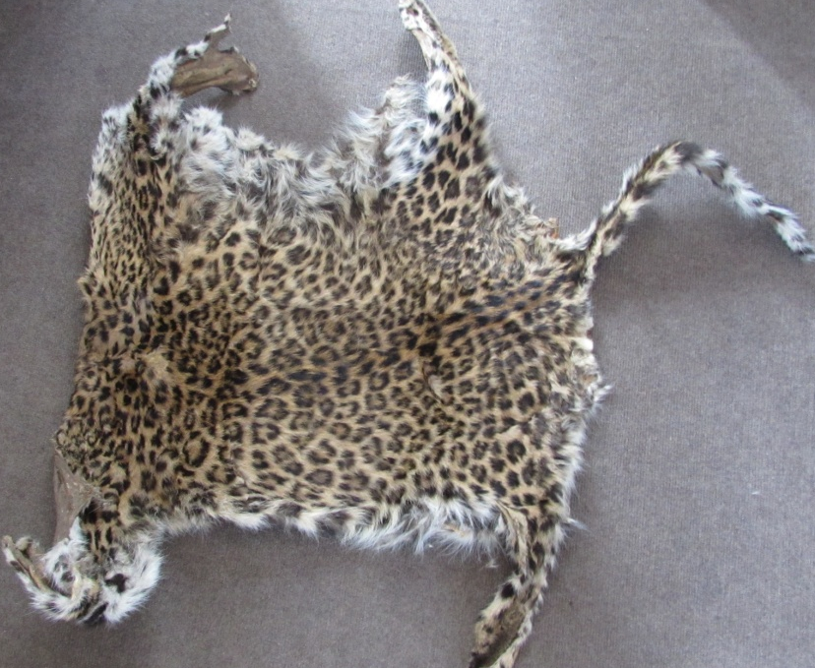

अपराध :-राष्ट्रिय निकुञ्‍ज तथा वन्यजन्तु संरक्षण ऐन, २०२९ तथा साइटिस महासन्धी, १९७५ विरुद्दको अपराध ।

थप जानकारीको लागि प्रवक्ता प्र.उ. मिरा चौधरी सम्पर्कको लागि: ९८५१०९८४३१

